Банктан кредит алуны тәкъдим итеп шалтыратучылардан котылу юлын атаганнар.

Арабызда банкларның рекламасыннан туеп бетүчеләр аз түгел. Соң, һаман саен әле уйлап та карамаган кредитны хуплау турында телефон аша хәбәр итеп, смс-хәбәрләр җибәреп торалар. Әмма боларны туктатырга мөмкин. Үзәк банк белгече Анна Подковина әйтүенчә, мондый тәкъдимнәр, гадәттә, үзләрен ышанычлы кредит алучы буларак күрсәтүчеләргә җибәрелә.
Кредитны хуплау турында шалтырату кредит килешүенең әле төзелмәвен, әмма клиентның банкка мөрәҗәгать итеп, билгеле бер шартларда килешү төзү турында гариза тапшыра алуын аңлата. Шул ук вакытта мондый шалтыратулар закон бозу булып тормый. Әмма кеше кредит алу тәкъдиме белән үзенә шалтыратуларын теләмәсә, бу хакта хәбәр итәргә кирәк. “Бу очракта үзеңне реклама җибәрелүчеләр исемлегеннән төшереп калдыру үтенече белән “кайнар линия”гә шалтырату шарт, – дип басым ясап әйткән Үзәк банкы белгече.
Әгәр дә инде моның да файдасы булмаса, ягъни реклама белән шалтыратулар дәвам итсә, банкка язмача гариза белән мөрәҗәгать итеп, персональ мәгълүматларны эшкәртүгә ризалык бирү кәгазен кире алу кирәк. Ахыр чиктә, Үзәк банкка шикаять белән мөрәҗәгать итәргә мөмкин. Бу очракта инде шалтыратуларның ни сәбәптән туктатылмавын Үзәк банк үзе ачыклаячак.

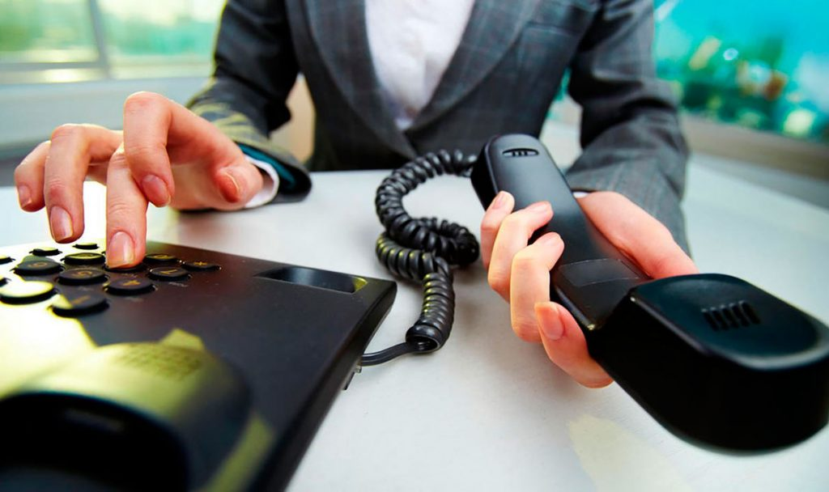
29.01.2021 ел

